Historyczne inwestycje i wyjątkowy pokaz
szkicu Hołdu pruskiego Jana Matejki
na Zamku Królewskim na Wawelu

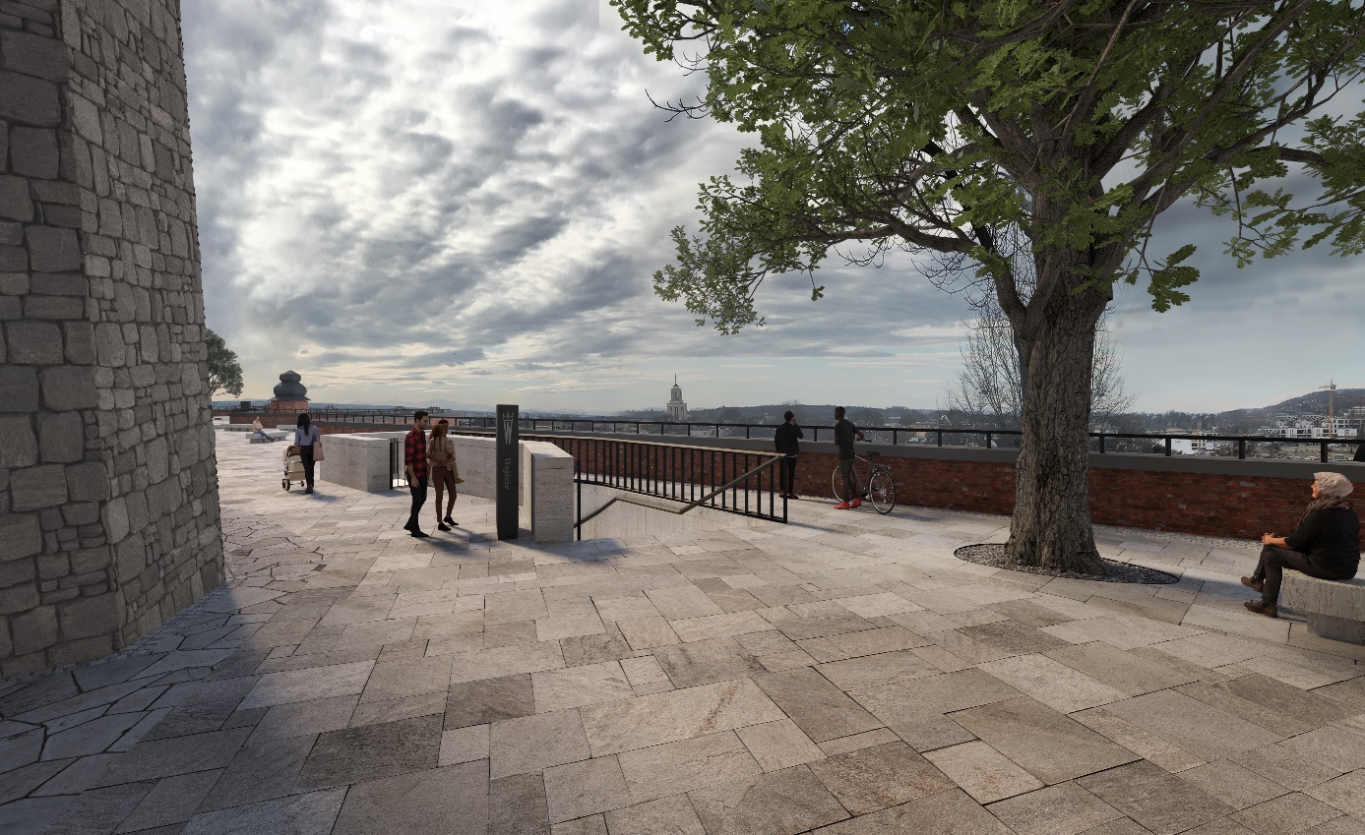
Do 2025 roku Zamek Królewski na Wawelu będzie zmieniał swoje oblicze.
Powstaną nowe trasy podziemne (otwarcie pierwszej już jesienią tego roku) i ścieżki rekreacyjne.
Zmodernizowana zostanie też Zbrojownia wawelska, gdzie znajdzie się kompletny zbiór 51 kopii zdobytych w bitwie pod Grunwaldem.

22 miliony złotych. Tyle na inwestycje architektoniczno-archeologiczne realizowane w 2023 roku, decyzją premiera Piotra Glińskiego, Ministra Kultury i Dziedzictwa Narodowego, otrzyma Zamek Królewski na Wawelu, który jesienią tego roku zaprosi zwiedzających do nigdy nieudostępnionych podziemi. Dziś w obecności premiera nastąpiło symboliczne podpisanie umów zawartych z wykonawcą pierwszego etapu projektu Wawel podziemny, który będzie największym wydarzeniem wystawienniczym jesieni 2023 roku. Na tym nie koniec inwestycji służących szerszemu udostępnieniu królewskiej rezydencji. Do końca 2025 roku Ministerstwo Kultury i Dziedzictwa Narodowego przekaże na ten cel w sumie 38 080 900 mln. Uroczystości, która odbyła się w Sali Senatorskiej, towarzyszył pokaz nigdy nieudostępnionego szerokiej publiczności szkicu Hołdu pruskiego Jana Matejki (inaugurujący Rok Jana Matejki).

Dzięki realizacji projektu Wawel podziemny przyjrzymy się z bliska architektonicznym detalom znajdującym się w pałacowych piwnicach (Wawelskie Lapidarium). Zanim to jednak nastąpi przed wykonawcami szereg prac budowlanych; w tym m.in. przebudowa strefy wejścia w południowo–wschodnim narożniku krużganków, schodów wejściowych i wyjściowych prowadzących do pomieszczeń Lapidarium, a także wewnętrznych instalacji technicznych wod-kan, c.o., elektrycznych i teletechnicznych, wprowadzenie rozwiązań dla osób z niepełnosprawnościami, wymiana warstw posadzkowych, konserwacja zabytkowych ścian i sklepień, konserwacja szybu średniowiecznej studni, wprowadzenie instalacji niezbędnych do poprawnego działania ekspozycji i wykonanie przejścia z pomieszczenia nad studnią do ogrodów. W wakacje zaplanowano przygotowania do efektownej aranżacji ekspozycji.

– Czujemy wdzięczność i radość, że już jesienią tego roku poznamy efekty prac wykonawców i zaprosimy naszych Gości, naszych Zwiedzających do nieudostępnionych nigdy przestrzeni w podziemiach. Dzięki wielomilionowym dotacjom Ministra Kultury i Dziedzictwa Narodowego Wawel się zmienia – z myślą o odbiorcach. Reagujemy na ich potrzeby, pragniemy nieustannie podsycać ciekawość Wawelem, stając się miejscem jeszcze bardziej otwartym, jeszcze bardziej dostępnym. Nie zabraknie emocji, tajemnic – niezapomnianych wrażeń – mówi prof. Andrzej Betlej, Dyrektor Zamku Królewskiego na Wawelu.
Zwiedzający po raz pierwszy zobaczą, jak wzniesiono renesansową rezydencję, doświadczą ukrytej przez wieki – z przyczyn naturalnych, a teraz odsłoniętej – historii. Za pomocą wyreżyserowanej gry światła i najnowocześniejszej technologii (ekspozytory służące do samodzielnego zgłębiania wiedzy, projekcje multimedialne, rekonstrukcje 3D) ukażemy czytelne ślady także wcześniejszych budowli i urządzeń gotyckiego zamku – dolną część wieży Jordanki i średniowieczną, zachowaną w oryginale studnię. Powstanie tu również nowoczesny magazyn studyjny poszerzany nieustannie o nowe obiekty, udostępniony zwiedzającym, ale nadal pozostający miejscem pracy muzealników, badaczy.
Wspomniane piwnice powstały w pierwszej połowie XVI wieku. Przestrzeń ta stała się później jednym z magazynów, w którym od lat 80. XX wieku gromadzono kamienne detale architektoniczne.
Także w tym roku odsłonimy zmodernizowane podziemia Zbrojowni wawelskiej. Tam znajdzie się udostępnione wszystkie 51 kopii chorągwi zdobytych w bitwie pod Grunwaldem w 1410 roku, których historia i losy budzą wielkie emocje. Pozostałą część kolekcji uzupełnią historyczne, najstarsze sztandary z okresu Rzeczypospolitej.

ZBROJOWNIA WAWELSKA W NOWEJ ODSŁONIE 2023
Celem projektu jest unowocześnienie obecnej ekspozycji Zbrojowni i wzbogacenie jej o nowe przestrzenie, w tym otwarcie dla turystów jednej z najstarszych części wawelskiego wzgórza, gdzie znajduje się stołp, czyli wieża obronna (inwestycja wpisuje się w część wieloetapowego projektu WAWEL PODZIEMNY). Nowa Zbrojownia, jako wystawa stała na Zamku, jest porównywalna do rangi Nowego Skarbca Koronnego. Jedną z największych atrakcji ekspozycji (prócz elementów uzbrojenia) będzie ukazanie wspomnianych już i udostępnionych w tym roku wszystkich kopii 51 chorągwi zdobytych pod Grunwaldem. Pojawią się również atrakcyjne projekcje multimedialne zapewniające zwiedzającym doświadczenie uczestnictwa w historycznych bitwach.
W tym roku planowane jest także wykonanie dokumentacji architektoniczno-budowlanej i uzyskanie niezbędnych pozwoleń w celu rozbudowy nowych podziemnych ekspozycji Zbrojowni w kolejnych latach, jak również zlecenie projektu aranżacji i udostępnienie po raz pierwszy kolejnych rezerwatów architektoniczno-archeologicznych z ekspozycją broni wykopaliskowej oraz katowskiej.
WAWEL PODZIEMNY – ROZBUDOWA W KOLEJNYCH LATACH
W szerszej perspektywie (do 2025 r.), zgodnie z założeniami, inicjatywa zakłada przebudowę i rozbudowę podziemnych rezerwatów archeologicznych w innych miejscach wawelskiego wzgórza – na co dzień niedostępnych dla zwiedzających. Przed nami dwie narracje: chronologiczna ukazująca przemiany fortyfikacji Wawelu, a także opowieść o geologii wzgórza wawelskiego, która łączy się z wątkami legendarnymi, w tym z popularnym
i uwielbianym przez turystów smokiem wawelskim.
Opracowana dokumentacja architektoniczno-budowlana zakłada przebudowę i rozbudowę podziemnych rezerwatów archeologicznych w rejonie Międzymurza, przebudowę spacerowo –widokową od Bramy Wazów, wzdłuż murów zewnętrznych do drogi prowadzącej do Bramy Bernardyńskiej oraz przebudowę części budynku nr 8.

Koncepcja ta przewiduje także miejsce pod sezonową kawiarnię na tarasie widokowym z zapleczem kuchennym zlokalizowanym w przyziemiu budynku nr 8. Czeka nas wymiana nawierzchni z realizacją strefy wejścia i wyjścia z podziemnej trasy zwiedzania, pojawią się elementy małej architektury z realizacją projektu zieleni przewidującej nowe nasadzenia. Wszystko to dostępne dla osób z ograniczonymi możliwościami poruszania się utworzy w przyszłości, w tej części zewnętrznych tarasów widokowych Wzgórza Wawelskiego, nową jakość rekreacji.
ODKRYTY SZKIC MATEJKI
Uroczystości podpisania umowy na projekt wykonawczy Wawel podziemny – wawelskie Lapidarium towarzyszyła wawelska inauguracja Roku Jana Matejki. Z tej okazji Minister Kultury i Dziedzictwa Narodowego prof. Piotr Gliński zaprezentował nieznany szkic Hołdu Pruskiego Jana Matejki. Niewielki obraz został namalowany przez artystę w latach około 1874 roku a w 1881 roku został zaprezentowany podczas wizyty cesarza Franciszka Józefa I w pracowni malarza. Praca następnie trafiła do prywatnego kolekcjonera i w jego rodzinie pozostaje do dziś. Po 149 latach po raz pierwszy w historii Zamek Królewski na Wawelu pragnie przedstawić szerokiej publiczności wyjątkowe dzieło malarza. To wydarzenie sensacyjne. Nieczęsto mamy bowiem możliwość oglądać tak cenne artefakty pozwalające poznać tajniki warsztatu wybitnego twórcy. Opr. Uwd
Kontakt dla mediów:
Urszula Wolak-Dudek
Rzecznik prasowy
Tel. 513 867 147
Email: uwolak@wawelzamek.pl

